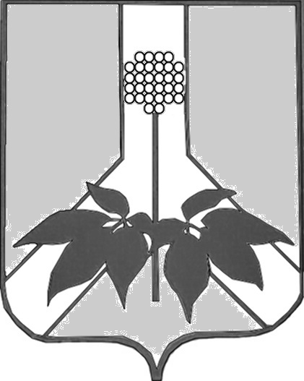

АДМИНИСТРАЦИЯ ДАЛЬНЕРЕЧЕНСКОГО МУНИЦИПАЛЬНОГО РАЙОНА

ПРОЕКТ ПОСТАНОВЛЕНИЕ

____.2016г. г. Дальнереченск № ____ –па

О проведении мероприятий к Всемирному дню охраны труда
на территории Дальнереченского муниципального района

В целях реализации государственной политики в области охраны труда, профилактики производственного травматизма в организациях муниципального образования, руководствуясь Законом Приморского края от 09 ноября 2007г. № 153-КЗ «О наделении органов местного самоуправления отдельными государственными полномочиями по государственному управлению охраной труда», Уставом Дальнереченского муниципального района, администрация Дальнереченского муниципального района

ПОСТАНОВЛЯЕТ:
1. Провести мероприятия к Всемирному дню охраны труда на территории Дальнереченского городского округа в 2016 году, согласно плана (приложение №1).
2. Рекомендовать руководителям организаций независимо от организационно-правовых форм собственности:
2.1. Принять участие в мероприятиях, разработать и организовать проведение собственных мероприятий, направленных на создание здоровых и безопасных условий труда работников.
2.2. Провести дни охраны труда в подразделениях с последующей оценкой и анализом состояния условий и охраны труда на рабочих местах.
2.3. В срок до 30 апреля 2016 года предоставить в администрацию Дальнереченского городского округа информацию о проведённых мероприятиях.
3. Отделу по работе с территориями и делопроизводству разместить постановление на сайте администрации Дальнереченского муниципального района.
4. Настоящее постановление вступает в силу со дня его опубликования.

И.о. главы администрации
Дальнереченского муниципального района В.С. Дернов

Приложение № 1
к Постановлению администрации
Дальнереченского муниципального района
от _____2016г. № ____-па

План
мероприятий, посвящённых проведению Всемирного дня охраны труда
28 апреля 2016 года

Мероприятия | Место исполнения | Срок исполнения | Исполнители
1 | 2 | 3 | 4
В общеобразовательных учреждениях:  - провести комиссионную проверку электрооборудования в пищеблоках;  - обновить методические и агитационные материалы, оформить «Уголки охраны  труда», доукомплектовать медицинские аптечки в классах и кабинетах;  - провести лекции, совещания, беседы, посвящённые Дню охраны труда;  - организовать осмотр выключателей, розеток, светильников, выключатели и розетки  обозначить соответствующими бирками (220V или 380V);  - в течение месяца спланировать и провести организационные профилактические  мероприятия по снижению травматизма;  - провести проверки по соблюдению условий труда в кабинетах физики, химии,  трудового обучения;  - провести совещание «Здоровье учителя»;  - провести классные часы по охране труда и личной безопасности | общеобразовательные учреждения Дальнереченского муниципального района | апрель 2016 г. | начальник управления народного образования ДМР Н.В.Гуцалюк, директора общеобразовательных учреждений
В организациях, предприятиях всех форм собственности:  - провести комплексное обследование состояния условий труда на рабочих местах;  - провести осмотр зданий и прилегающих к ним территорий;  - провести инструктажи по охране труда и технике безопасности на рабочем месте,  инструктажи по электробезопасности, по пожарной безопасности;  - организовать осмотр выключателей, розеток, светильников, выключатели и розетки  обозначить соответствующими бирками (220V или 380V);  - провести обучение по оказанию первой медицинской помощи;  - укомплектовать медицинские аптечки необходимыми медикаментами, обратить  особое внимание на вагончики для проживания бригад;  - уточнить фактическую обеспеченность работников СИЗ;  - обновить содержимое «Уголков охраны труда»;  - провести собрания, семинары, тематические совещания, посвящённые охране труда;  - провести проверку технического состояния автотракторной, строительной и  специальной техники;  -провести профилактическую вакцинацию против клещевого энцефалита | организации и предприятия всех форм собственности Дальнереченского муниципального района | апрель 2016 г. | руководители организаций, учреждений всех форм собственности
Опубликовать на официальном сайте информационный материал, посвящённый итогам проведения Всемирного дня охраны труда. | официальный сайт Дальнереченского муниципального района | май 2016 г. | главный специалист Е.П.Черновец

Главный специалист 1 разряда по государственному управлению охраной труда Е.П.Черновец

